**lenta3.pnglenta3.pnglenta2.pngМуниципальное автономное дошкольное образовательное учреждение**

**Детский сад присмотра и оздоровления № 583**

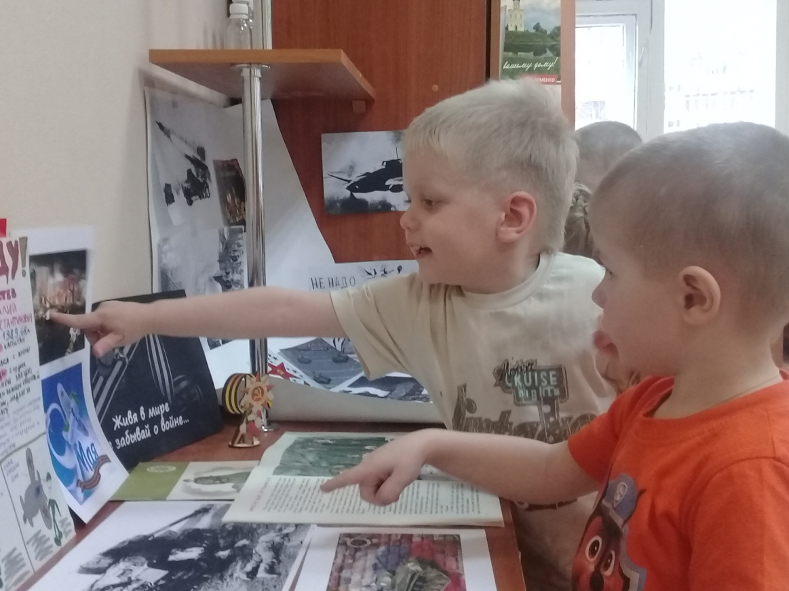

***Аллея Героев***

***Воспитатель Завадская С.А.***

**lenta2.pngЕкатеринбург 2017**

**Паспорт проекта:**

**Тип проекта:**

Познавательный.

**Вид**:

Краткосрочный.

**Длительность:**

Апрель-Май.

**Участники проекта:**

Дети, родители, воспитатель.

**Цель проекта:**

Формирование нравственных ценностей.

**Задачи:**

1. Познакомить детей с понятиями Родина, Победа, Война, Награда, Герои, Мир.
2. Воспитать у детей гордость и уважение к ветеранам ВОВ, чувство гордости за Родину, умение слушать взрослых.
3. Создать уголок наглядной агитации.
4. Заложить создание Альбома воспоминаний об участниках войны.
5. Создание Аллеи героев Бессмертный полк.

Предварительная работа:

* **Для детей:**

Ознакомление с детской литературой по теме Победа и Великая Отечественная война.

Знакомство с семьями ветеранов войны, воссоздание воспоминаний о родственниках-ветеранах.

Просмотр патриотических мультфильмов о войне.

Работа в уголке «Познакомимся с войной».

* **Для родителей:**

Сбор информации о ветеранах.

Закладка воспоминаний о ветеранах в Альбом Памяти.

Проведение беседы семей ветеранов с детьми.

* **В группе:**

Тематический уголок Познакомимся с войной.

Создание Фильмотеки Мультфильмов о войне.

Создание Бессмертного полка.

Проведение тематических занятий.

Выставка работ, посвященных войне.

**Тематическое планирование в рамках проекта.**

|  |  |  |
| --- | --- | --- |
| Дата проведения | НОД | Участники |
| 21.04.2017 | Просмотр мультфильма о войне  Первое знакомство с тематическим уголком | Воспитатель с помощью ИКТ. |
| 26.04.2017 | Встреча с семьей ветерана. Беседы об участнике войны. | Бабушка, мама и сестра Вовы Пересыпкина |
| 01.05 -04.05.2017 | Создаем альбом воспоминаний об участниках. | Семьи имеющие ветеранов |
| 04.05.2017 | Аппликация  «Открытка Ветерану» | Дети, Воспитатель |
| 05.05.2017 | Рисование  «Танк» | Дети, Воспитатель |
| 10.05.2017 | Лепка  «Салют Победы» | Дети, Воспитатель |

**Ожидаемые результаты:**  
1. Заинтересованность детей темой «День Победы», проявление их познавательной активности.  
2. Дети самостоятельно проявляют инициативу: рассматривают иллюстрации, участвуют в беседах, задают вопросы; проявляют творчество и детальность в работе.  
3. С удовольствием рисуют, играют.  
4. Участие в совместной деятельности родителей.  
Продукт проектной деятельности: Оформление группы и раздевалки; создание рельефной композиции с детьми «Вот какой у нас салют!»; папка-передвижка для родителей «9 мая – День Победы», оформление газеты «Спасибо деду за победу» (рисунки по теме).

Мир во всем мире нужно беречь, и никогда не допускать развязывания войны.

**ПРИЛОЖЕНИЕ К ПРОЕКТУ**

Пусть будет мир

Пусть небо будет голубым,

Пусть в небе не клубится дым,

Пусть пушки грозные молчат

И пулеметы не строчат,

Чтоб жили люди, города.

Мир нужен на земле всегда

День Победы

Майский праздник —

День Победы -

Отмечает вся страна.

Надевают наши деды

Боевые ордена.

Их с утра зовет дорога

На торжественный парад,

И задумчиво с порога

Вслед им бабушки глядят.

Найденова Н.

